Методические указания по работе с проектом
«Пресноводные рыбы»
Образовательная область: познание, коммуникация.
Возраст детей: 5-7 лет
Цель: закрепить знания детей о пресноводных рыбах.
Задачи:
- Закрепить представления детей о местах обитания рыбы.
- С помощью загадок напомнить о названиях пресноводных рыб, их внешних отличиях друг от друга.
- Закрепить знания о строении, способе размножения рыб.
- Познакомить с пословицами и поговорками о рыбах.
- Расширять кругозор и словарный запас.
Описание.
Страница 1.
Знакомство с темой совместной деятельности, посвященной пресноводным рыбам. Детям предлагается подумать и пофантазировать, почему тема звучит именно так.
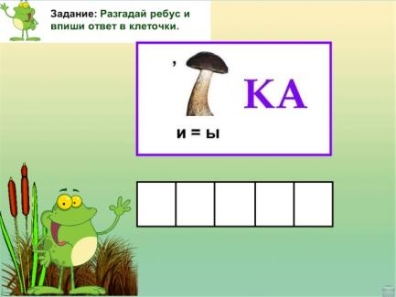 | Страница 2.  Педагог знакомит детей с героем лягушонком Узнавайкой, который будет провожатым по подводному рыбному миру.  Ребятам предлагается разгадать ребус и с помощью инструмента Mimio-карандаш записать ответ в клетках.
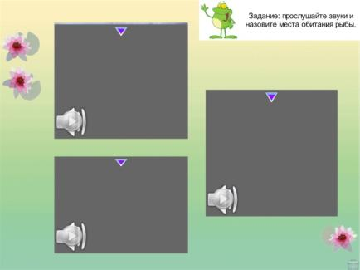 | Страница 3.  Лягушонок дает задание: прослушать звуки и отгадать, где могут обитать рыбы. Это нужно для того, чтобы определить, куда сегодня мы отправимся. Наш путь лежит к реке и к озеру. Именно там лягушонок сможет стать нашим провожатым. Почему?
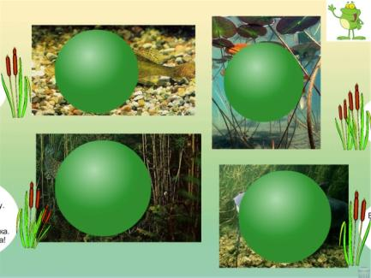 | Страница 4.  Дети вместе с лягушонком оказываются в пресноводном водоеме. Чтобы узнать, какие рыбы здесь обитают, нужно отгадать загадки, проверить свой ответ можно, дотронувшись стилусом до шариков.
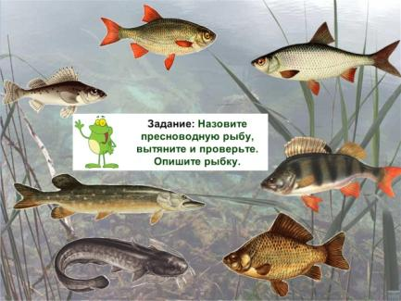 | Страница 5.  В подводном путешествии детям встречаются и другие рыбы. Лягушонок Узнавайка просит назвать рыбу и проверить себя, вытянув рыбку и прочитав ее название. После нужно составить краткий описательный рассказ об этой рыбе.
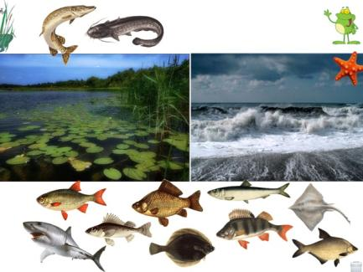 | Страница 6.  Вместе с лягушонком ребята вспоминают рыб, которые живут в море, и отправляют их в среду обитания. Так же поступают и с пресноводными. Если потянуть за камыши и за звезду, то появятся обобщающие названия этих групп рыб.
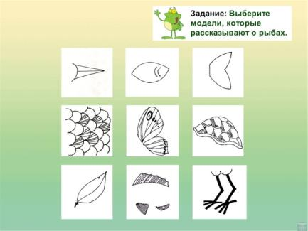 | Страница 7.  Лягушонок предлагает детям назвать части тела рыб. Проверить правильность ответа можно, дотронувшись стилусом до модели. В данном задании использованы мультимедиа элементы “область крестика” и “область отметки”.
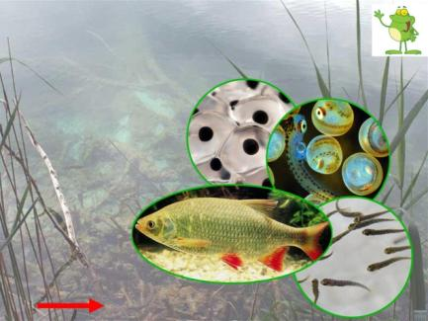 | Страница 8.  Дети вместе с лягушонком оказались свидетелями появления на свет мальков. Ребятам нужно правильно расположить этапы развития рыбы, соединив их стрелками. Стрелки клонированы и поворачиваются с помощью инструмента Mimio выделение.
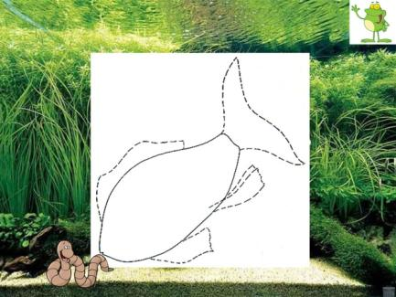 | Страница 9.  На данной странице ребятам предлагается с помощью инструмента Mimio маркер обвести рыбку по контуру и дорисовать недостающие части (глаза, жабры, чешую). По желанию можно выполнить штриховку плавников.
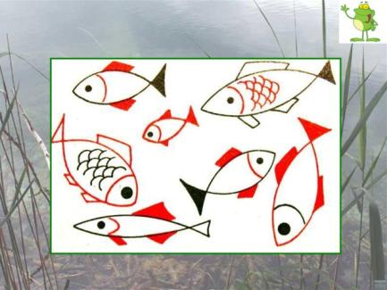 | Страница 10.  Лягушонок Узнавайка просит внимательных ребят найти двух одинаковых рыбок и с помощью инструмента Mimio маркер обвести их.
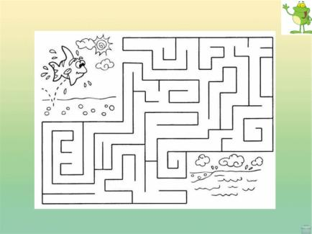 | Страница 11.  Дети вместе с лягушонком помогают рыбке проплыть через лабиринт, используя инструмент Mimio маркер.
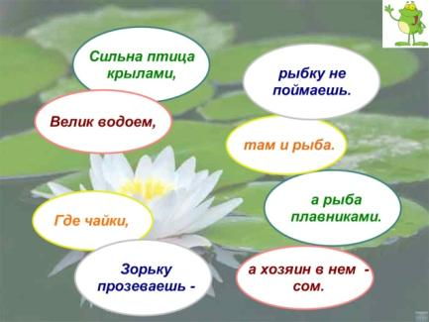 | Страница 12.  Соединив части пословиц с помощью инструмента Mimio выделение, дети читают их и объясняют смысл каждой пословицы.
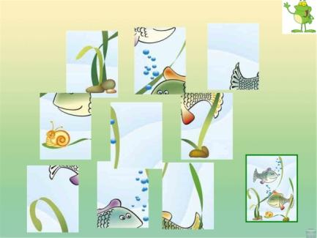 | Страница 13.  На данной сраничке веселые рыбки перепутались и ребята восстанавливают картинку, пользуясь образцом. Лягушонок благодарит детей за совместное путешествие. Звучат аплодисменты для исследователей глубин. Использован аудио шаблон галереи Mimio.
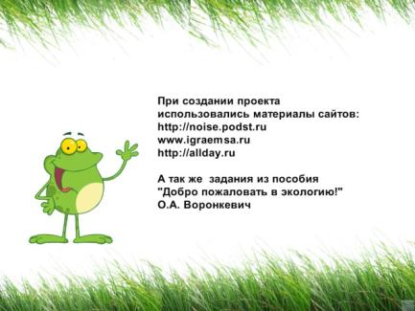 | Страница 14.  Источники информации.

